 | 看見希望就業工場-多元就業達人: 職涯啟航，就業探索課程~二部曲 - 夢想起飛，職前準備課程
時間：2024-07-27 ~ 2024-08-10
地點：無障礙科技發展協會教室
一、目的
處在網路資訊社會中，職場技能、職涯規劃與職前準備尤為重要。然而，者就業管道與職種較為受限，職業種類與就業市場不斷地變化，更講求全面與多元專長。而隨著就業職場環境及工作條件的改變，除了一般大專校院畢業生所面臨到所學專業能力、個人興趣條件與就業職場需求的落差等困境，對身心障礙畢業生而言，畢業即待業、學用落差大和職場環境有困難等，更是常見的問題。提升職能與競爭力，希望身障生畢業即就業。

二、課程對象
本校身心障礙學生、視障者、身心障礙者

三、授課教師
莊惠琦老師、無障礙科技發展張瀞文老師

四、授課時間及地點
7/27、8/10 (六) 09:00~1600，共12小時。
地點於無障礙科技發展協會

五、課程內容與活動流程
淡江大學視障資源中心深耕計畫與中華民國無障礙科技發展協會攜手共同辦理職涯啟航 ，就業探索課程。二部曲" 職前準備 " ，由專業師資帶領大家如何準備履歷、面試及做好職場人際關係。
第一單元 求職敲門磚 – 如何打造一份貼心的履歷表
第二單元 工作態度與職場適應
第三單元 面試進行曲 – 求職面試技巧與禁忌、求職陷阱之防範
第四單元 情緒管理與人際關係

(二)執行過程
本次「職前準備」課程的安排，共計5位學員參加。主要藉由講師知識傳遞與實作體驗。首先，了解帶領學員如何打造一份貼心的履歷表、職場適應、面試技巧以及建立良好的職場人際關係等等。透過這些講師專業知識引導，幫助學員們在找工作時及未來職場上，能夠更加順遂。。

課程共分為兩天，第一天的上午課程，講師著重在職場上如何去準備一份從無到有的履歷格式。緊接著，在講師的帶領下，教導學員凸顯本身優勢及專業技能並善加利用，並且針對自己的弱勢，尤其是身障因素所造成的，如何透過配套措施去解決身障帶來的落差。學員們也透過課程了解到公司人資HR喜歡的履歷，一定是內容、不是長度。履歷表不被刪除，才有機會面試。有機會面試，才有機會錄取。下午則是關於工作態度與職場適應，講師分享如何在初入職場時，要去了解公司文化、制度及同事特質，透過溝通帶來好人緣，並且建立起成功溝通的三把鑰匙。

第二天課程則是著重在面試技巧，就服老師講解面試的技巧及面試時要注意的禁忌有哪些。透過牌卡遊戲來協助學員了解職場上那些人際特質，經營本身的職場人際學。本次課程，模擬面試納入本次課程中。面試必考題及服裝儀容是的面試過程中重要的一部分。
總體而言，課程讓學員們了解到，職前準備不僅是單單找到工作就可以了，更是需要從在學期間就需要培養的相關特質，需要認識自己的人際特質和如何建立自己的職場人脈與解決職場情緒問題策略。在課程過程中，學員們彼此之間分享經驗，從講師的授課中感受到，目前職場上與就業領域的變化，也藉此與其他學員分享交流，擴展人際關係。而這些都是本次課程最大的收穫。

(三)滿意度調查
經過6點滿意度調查，平均滿意度為5.8，顯示學員們對此課程持正向滿意的態度，也提供若干建議，做為日後開設培訓課程參考之建議。
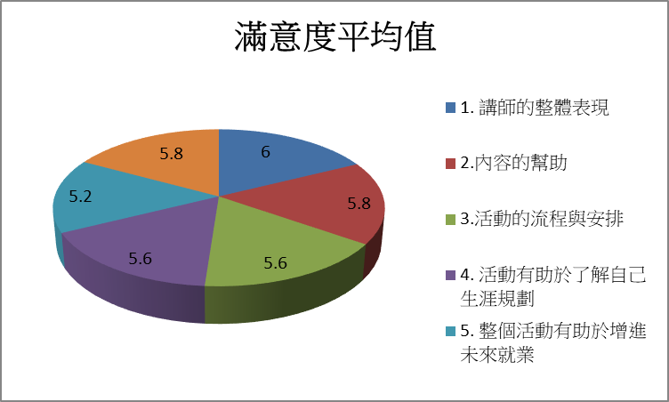

五、檢討與建議
(一) 本次課程不分障礙類別，有視障者學員的話，會安排明眼人擔任助理，若遇實際操作牌
卡上的問題，可以及時提供協助，人力安排上得宜。
(二) 課程地點為無障礙科技發展協會，地點鄰近捷運站，預先安排工作人員至捷運站協助帶
領全盲學生。
(三) 老師本身就業服務及職業重建經驗豐富，學員們表示，從履歷撰寫及面試技巧中，收穫
良多，課程中也有安排模擬及實際操作，更能了解如何準備。
(四) 建議日後活動時間能夠加長並且擴展不同領域行業。

活 動 照 片
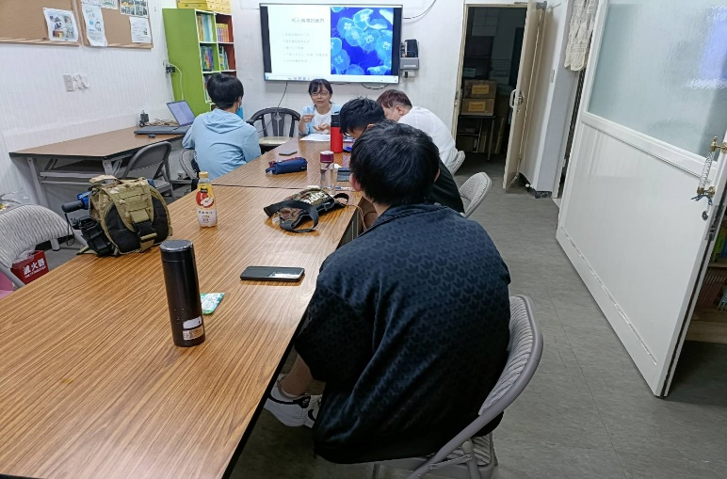 | 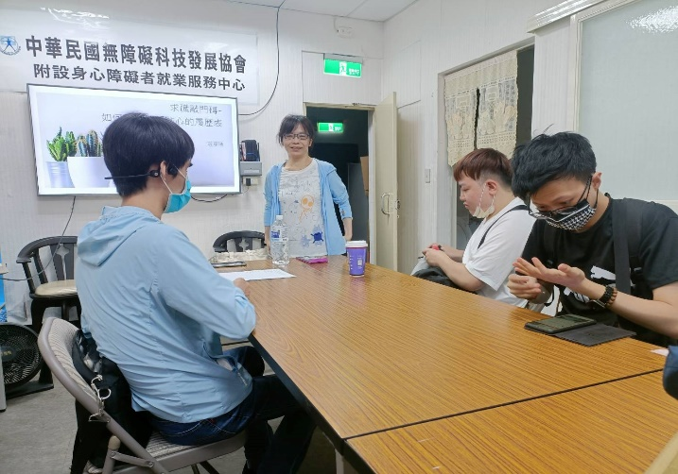
講師介紹職涯課程內容與進行方式 | 學員們專心聆聽講師分析生職涯領域
 | 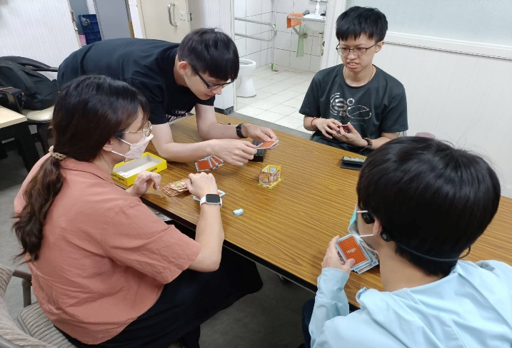
溝通與職場人際關係 | 牌卡遊戲與情緒管理(一)
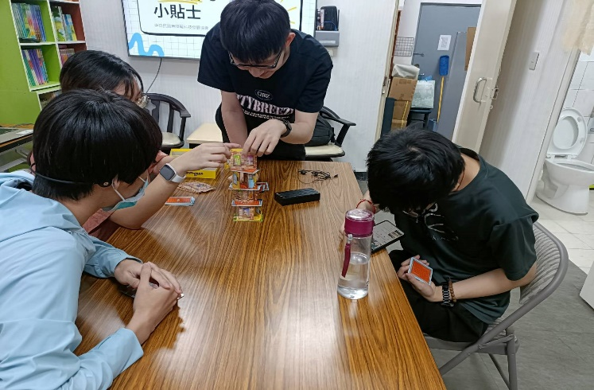 | 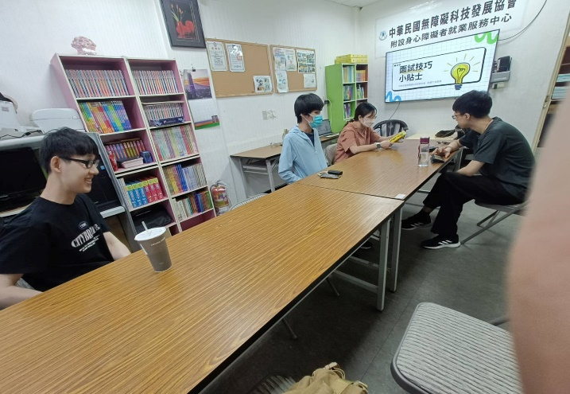
牌卡遊戲與情緒管理(二) | 學員進入一對一模擬面試

